EE15 La recette

Une recette indique la manière de préparer un plat. Elle donne des renseignements précis sur :
- Le temps de préparation ;
- La liste des ingrédients ;
- Le matériel nécessaire ;
- La préparation, c’est à dire les actions à réaliser, décrites dans l’ordre chronologique.

Exemple : La recette
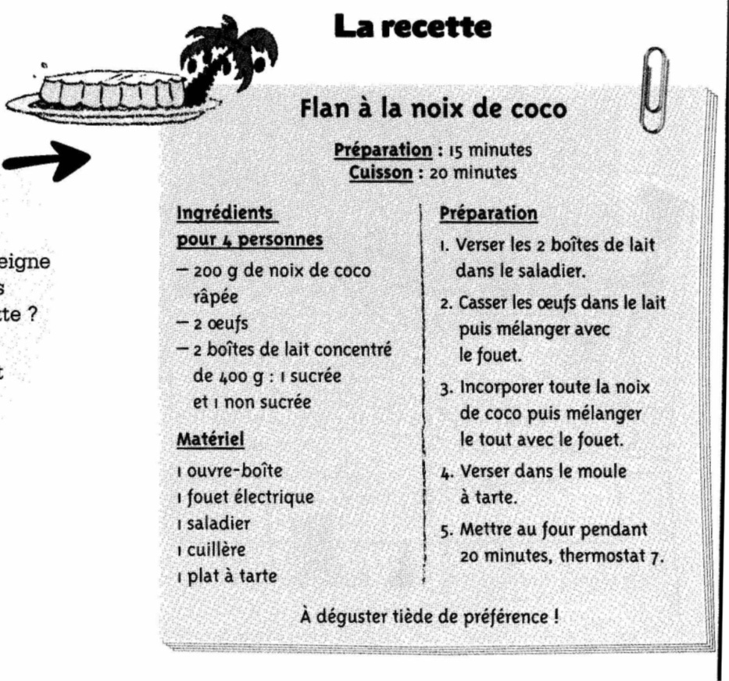

Pour écrire une recette :

1/ Avant la préparation :

Je crée des rubriques différentes pour indiquer :
- Le temps de préparation.
- Les aliments nécessaires (ingrédients) et leur quantité prévue en fonction du nombre de personnes.
- Le matériel à préparer.

2/ La préparation :

Je liste les différentes étapes dans l’ordre chronologique.
Je décris et je numérote précisément chaque étape.
Je fais des phrases courtes.
J’emploie l’infinitif (ou l’impératif).

Grille d’évaluation de la recette :

Caractéristiques de la recette | Evaluation
Evaluateur(trice) | Elève | Maîtresse
J’ai pensé à la ponctuation et aux majuscules. |  | /1
J’ai fait attention à l’orthographe et aux accords  (pluriels, terminaisons des verbes). |  | /2
Je crée des rubriques différentes pour indiquer :  Le temps de préparation.  Les aliments nécessaires (ingrédients) et leur quantité prévue en fonction du nombre de personnes.  Le matériel à préparer. |  | /2
J’ai rédigé la manière de préparer la recette avec des phrases courtes |  | /2
J’ai listé les différentes étapes dans l’ordre chronologique. |  | /2
J’ai décrit et j’ai numéroté précisément chaque étape. |  | /2
J’ai employé l’infinitif (ou l’impératif). |  | /2
J’ai écrit un texte cohérent en rapport avec le sujet. |  | /3
J’ai écrit un titre. |  | /1
J’ai fait attention à mon écriture et à la présentation particulière en rubrique de la recette. |  | /2
J’ai signé mon œuvre. |  | /1

Domaine de compétence en maîtrise de la langue française : 1a3 2a
Savoir écrire une recette.
/20

